
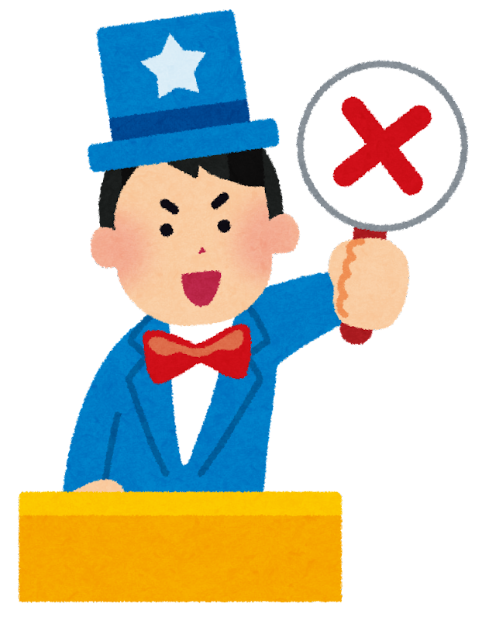
☆☆☆☆☆☆☆☆☆☆☆☆☆☆☆☆☆☆☆☆☆☆☆☆☆☆☆☆☆☆☆☆☆☆

薬物乱用防止クイズに挑戦！

☆☆☆☆☆☆☆☆☆☆☆☆☆☆☆☆☆☆☆☆☆☆☆☆☆☆☆☆☆☆☆☆☆☆
薬物乱用について正しい知識が身に付いているか、確認しましょう！
正しいと思うものには○、誤っていると思うものには×をつけてください。
- 大麻や覚醒剤などを乱用すると、脳がダメージを受け、心と身体に悪影響を及ぼす。 （ ）
- 大麻や覚醒剤などは1回使用しただけでは、乱用にならない。
（ ）
- 大麻や覚醒剤などは、自分の意志ですぐに使用をやめることができる。 （ ）
- 大麻や覚醒剤などを使用することは、個人の問題であるので、他人に迷惑をかけなければ使用してもよい。 （ ）
- 日本で最も乱用されている薬物は覚醒剤である。 （ ）
- 大麻は持っているだけでは罪にならない。 （ ）
- 大麻は海外で合法化されているため安全である。 （ ）
- 危険ドラッグは「合法ハーブ」、「お香」、「アロマ」などの名前で販売されていることがある。 （ ）

大阪府健康医療部生活衛生室薬務課

